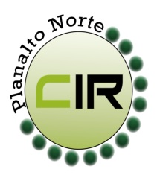Municípios da Macrorregião NORTE – Bela Vista do Toldo- Campo Alegre – Canoinhas – Irineópolis – Itaiópolis- Mafra- Major Vieira- Monte Castelo- Papanduva- Porto União- Rio negrinho- São Bento do Sul- Três Barras – 25 GERSA- 26 GERSA
____________________________________________________________________________________________________
Planalto Norte/ Catarinense, 07 de fevereiro de 2018. CIR nº 09/2018

À COSEMS - SC
Florianópolis- SC
Prezados,

Para apreciação do COSEMS- SC, comunicamos que conforme reunião da CIR –Planalto Norte/ na cidade de Rio Negrinho-SC, no dia 06 de fevereiro de 2018, foi aprovado e deliberado por todos os membros, a solicitação para incluir o assunto PACTUACAO COM ESTADO DO PARANA ( conforme documento anexo) na pauta da reunião da CIB no dia 15/03/2018

Jaqueline Fatima Previatti Veiga
Coordenadora da CIR Planalto
Secretária Municipal de Saúde – Mafra -SC

